**110/03/03 會議記錄**

* 創建個人的Github，此會算入專題成績(5%)
* 原有專案的系統架構擬定
* 日程確定
* 建立功能階層
* 討論功能
* 下周討論重點

1. 系統功能架構底定　2.技術確定

3.食譜來源

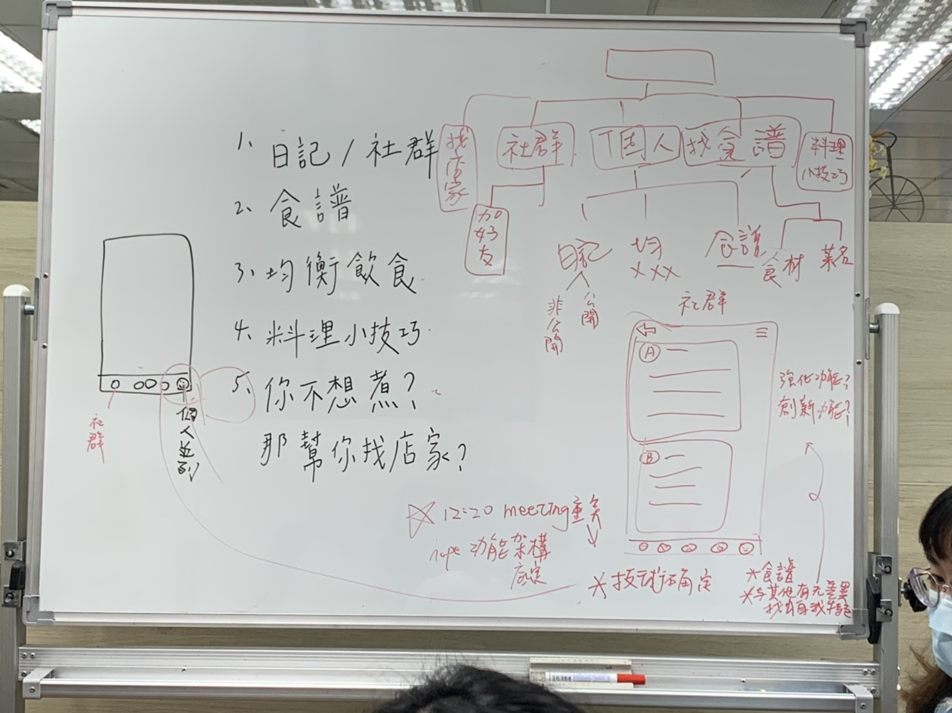4.與其他相似產品有無差異性(強化/創新功能)